ОПИСАНИЕ | ИЗОБРАЖЕНИЕ
В каркасном доме, созданном по проекту КД118, с большим комфортом размещается супружеская пара. Фасад отличается лаконичностью и простотой форм. Окна расположены по бокам от входной двери, и подобная симметрия добавляет облику гармонии. Выделяющейся деталью становится терраса перед входом с аккуратными деревянными перилами и колоннами, делающая вид строения уютным и красивым. Здесь можно с удовольствием проводить время на свежем воздухе, узкий скат кровли шириной 2 м прекрасно защищает террасу от попадания осадков или палящего солнца. Крыша одноэтажного дома двускатная. Переступив через порог, вы попадете в небольшой тамбур, откуда легко пройти в удлиненный холл. В свою очередь он ведет на кухню и в спальню (по 9,2 кв. м.), внушительную гостиную (16 кв. м.) и санузел. Общая площадь дома равняется 64 кв. м. | 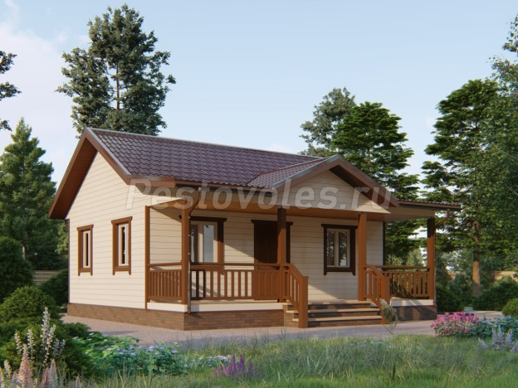  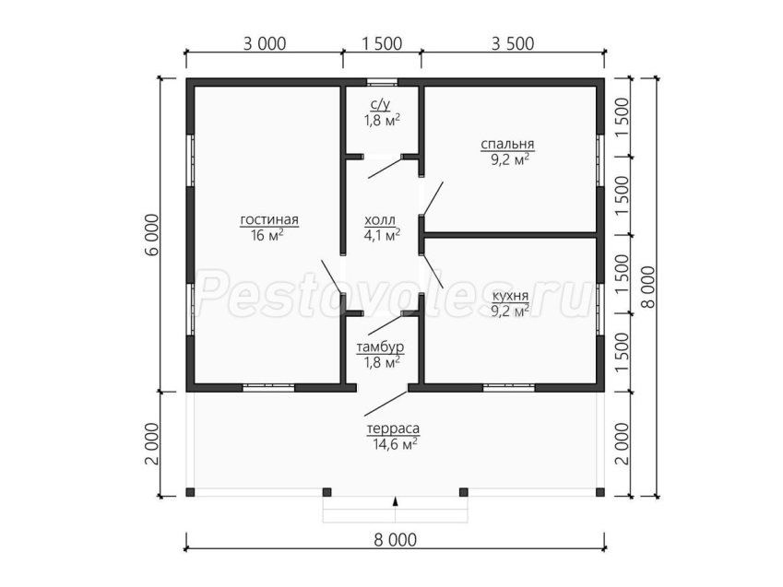
Уютный каркасный дом по проекту КД119 предназначен для комфортного проживания семьи из 3-4 человек. Фасад одноэтажного строения аккуратный, сдержанный и при этом не лишенный нотки изящества. Крыльцо с тремя ступеньками, расположенное с левой стороны, имеет крепкие и красивые перила. Скромный эркер с тремя окнами прекрасно гармонирует с открытым крыльцом и добавляет больше освещенности в помещения. Крыша одноэтажного дома двускатная, с декоративным скатом над эркером. Через входную дверь хозяин проходит в прихожую, откуда ведут пути в кладовую, санузел и кухню-гостиную – просторное вытянутое помещение площадью 25,5 кв. м., размеры которого с легкостью позволяют разделить его на зону приготовления пищи, обеденную и место для расслабления и отдыха. Другие две двери ведут в 2 спальни площадью по 8 кв. м. (если в двух комнатах для сна нет необходимости, они оборудуются под кабинет, мастерскую или библиотеку). Общая площадь дома составляет 72 кв. м. | 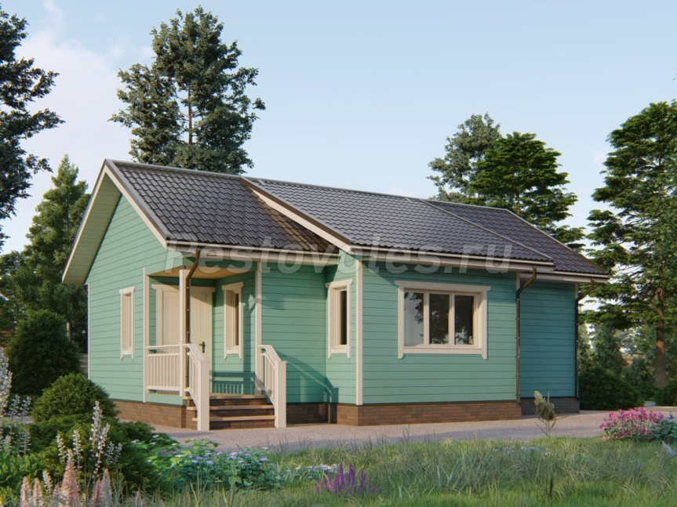  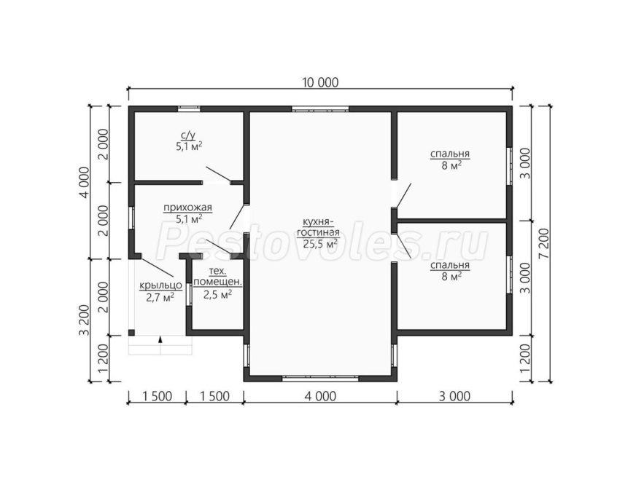
В красивом каркасном доме по проекту КД120 созданы желаемые условия для комфортного проживания небольшой семьи из 2-3 человек. Конструкция сочетает классические, простые архитектурные решения (например, двускатную крышу) и одновременно определенную затейливость за счет миниатюрного крыльца по левую сторону с 3 ступеньками и аккуратными перилами из массива дерева. Оно соединено с закрытой верандой площадью 8,7 кв. м, где можно с удовольствием проводить время даже в ненастную погоду. Веранда ведет в прямоугольную прихожую, откуда можно пройти в спальню (10,8 кв. м.), большую гостиную (14, 6) , кухню (10,4) и санузел. Размеры помещения позволяют жильцам разместиться с максимальным комфортом и удобно организовать быт: зону отдыха и сна, приятного времяпрепровождения, приготовления еды и пр. Планировка строения общей площади 76 кв. м. максимально продумана. | 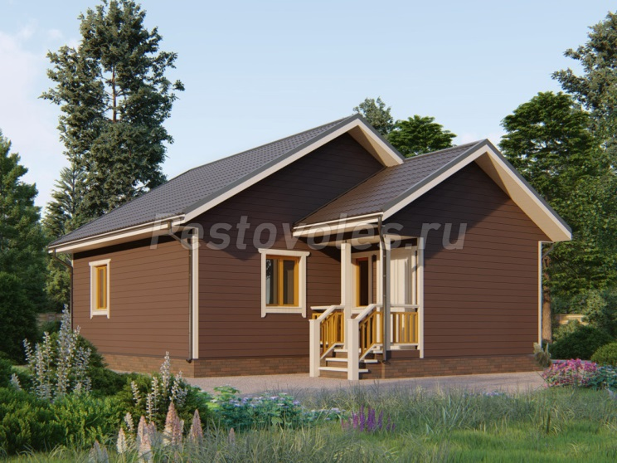  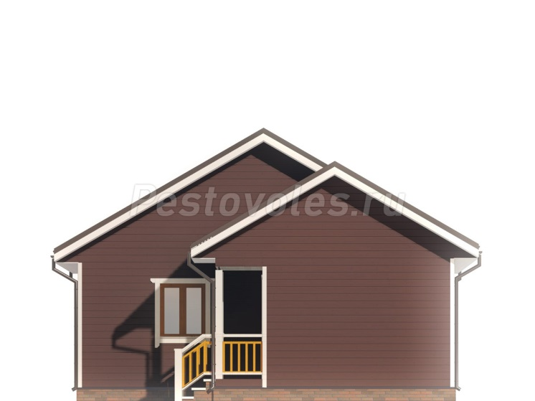
Каркасный дом, сделанный по проекту КД128, подойдет для комфортабельного размещения 3-5 человек. Дом имеет два отдельных входа: один с просторной открытой террасы, второй с задней стороны дома (имеется маленькое, аккуратное крыльцо). Скат крыши надежно оберегает открытую террасу с двумя входами от нежелательных осадков и палящих солнечных лучей. Здесь хорошо устраивать семейные посиделки на свежем воздухе. Завершает лаконичную композицию красивая и симметричная 4-скатная крыша. Парадная дверь ведет в кухню-гостиную площадью 24,4 кв. м., чьи габариты позволяют удобно организовать зону приема и приготовления пищи и пространство для отдыха; из гостиной можно попасть в большую спальню. Из задней двери мы попадаем в тамбур, откуда идут двери в меньшую спальню и санузел. Планировка максимально компактная и функциональная. Общая площадь строения равняется 77 кв. м. | 